МИНИСТЕРСТВО НАУКИ И ВЫСШЕГО ОБРАЗОВАНИЯ РОССИЙСКОЙ ФЕДЕРАЦИИ

Федеральное государственное бюджетное образовательное учреждение

высшего образования

**«КУБАНСКИЙ ГОСУДАРСТВЕННЫЙ УНИВЕРСИТЕТ»**

**(ФГБОУ ВО «КубГУ»)**

**Факультет компьютерных технологий и прикладной математики**

**Кафедра прикладной математики**

**ОТЧЕТ**

**по дисциплине**

**«Методы оптимизации»**

Работу выполнил_______________________________________А. В. Истомин

Работу принял преподаватель____________________________ Е. С. Троценко

Краснодар

2024

1. **Постановка задачи**

Требуется найти безусловный минимум функции одной переменной, т.е. такую точку $x^{*}$ ∈ $R$, что $f$ ( $x^{*})$ = $\min{f \left(x\right) | x∈} R$

Дана функция $f\left(x\right)=2x^{2}-2x+\frac{5}{2} ,$ требуется найти ее минимум методом дихотомии на отрезке [-1; 9], $ε=0,2 , δ=0,5.$

1. **Стратегия поиска**

Метод относится к последовательным стратегиям. Задается начальный интервал неопределенности и требуемая точность. Алгоритм опирается на анализ значений функции в двух точках. Для их нахождения текущий интервал неопределенности делится пополам и в обе стороны от середины откладывается по $\frac{ε}{2}$, где $ε$- малое положительное число. Условия окончания процесса поиска стандартные: поиск заканчивается, когда длина текущего интервала неопределенности оказывается меньше установленной величины.

1. **Алгоритм**

*Шаг 1.* Задать начальный интервал неопределенности

- малое число, $l>0$- точность.

*Шаг 2.*  Положить $k=0$.

*Шаг 3.* Вычислить $y_{k}=\frac{a_{k}+b_{k}-ε}{2}$, $f\left(y_{k}\right)$, $z_{k}=\frac{a_{k}+b_{k}+ε}{2}$, $f\left(z_{k}\right)$.

*Шаг 4.* Сравнить $f(y_{k})$ с $f(z_{k})$:

а) если $f\left(y_{k}\right)≤f\left(z_{k}\right)$, положить $a_{k+1}=a_{k}$, $b_{k+1}=z_{k}$ и перейти к шагу 5

б) если $f\left(y_{k}\right)>f\left(z_{k}\right)$, положить $a_{k+1}=y_{k}$, $b_{k+1}=b_{k}$.

*Шаг 5.* Вычислить $\left|L_{2\left(k+1\right)}\right|=|b_{k+1}-a_{k+1}|$ и проверить условие окончания:

а) если $\left|L_{2\left(k+1\right)}\right|≤l$, процесс поиска завершается и $x^{*}∈\left|L_{2\left(k+1\right)}\right|=\left[a_{k+1},b_{k+1}\right].$ В качестве приближенного решения можно взять середину последнего интервала $x^{*}≡\frac{a_{k+1}+b_{k+1}}{2}$;

б) если $\left|L_{2\left(k+1\right)}\right|>l$, положить $k=k+1$ и перейти к шагу 3.

1. **Код программы**

Язык программирования: C++

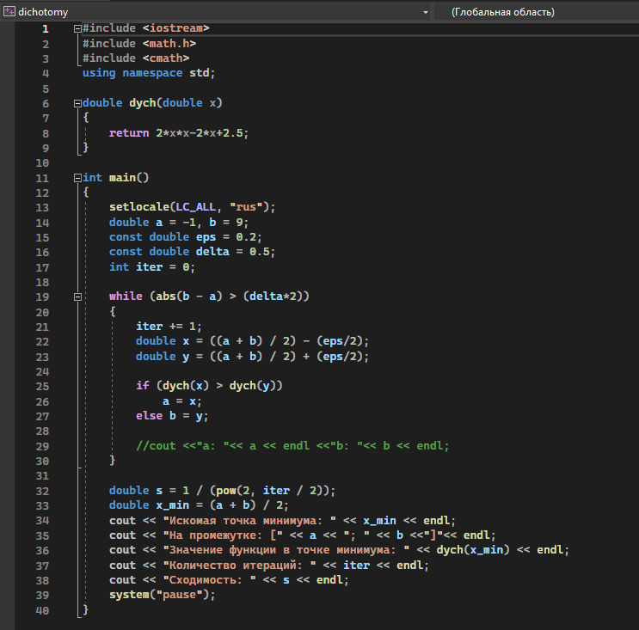

Рисунок 1 – Код программы

1. **Сходимость**

Для метода дихотомии характеристика относительного уменьшения начального интервала неопределенности находится по формуле

$R\left(N\right)=\frac{1}{2^{\frac{N}{2}}}=0,25$

где

$N$– количество вычислений функции.

1. **Вывод**

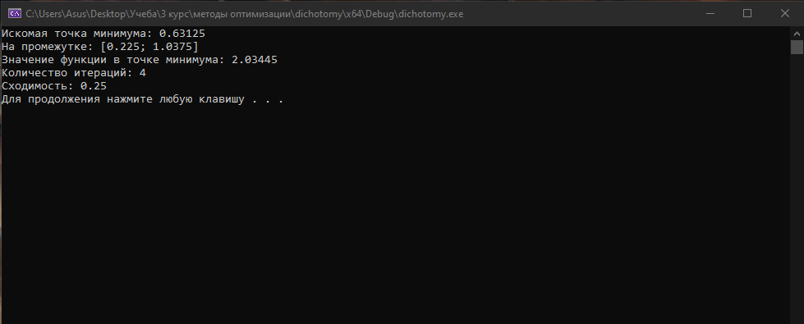

Рисунок 2 – Результат работы программы

Метод дихотомии является простым и эффективным численным методом для нахождения минимума функции на заданном отрезке. Используя данный метод, удалось вычислить минимум функции $f\left(x\right)=2x^{2}-2x+\frac{5}{2}$ на отрезке [-1; 9] с заданными $ε=0,2$ и $δ=0,5.$

Решение реализовано в виде программы на языке программирования C++. Данный алгоритм позволяет для данной функции за определенное количество итераций (4) найти точку минимума функции (0,63125), конечный промежуток [0,225; 1,0375], значение функции в найденной точке минимума (2,03445), а также показатель сходимости. Метод дихотомии отличается от метода золотого сечения и метода Фибоначчи показателем сходимости и алгоритмом вычисления.